COLEGIO LA PALESTINA IED
AREA EDUCACION FISICA
GRADO 7
ESTRATEGIAS PEDAGOGICAS ALTERNATIVAS PARA DESARROLLAR EN CASA
DOCENTE: DARIO FERNANDO GAITAN
Trabajo presentado para 2 sesiones de clase
ACTIVIDAD Sesión 1: Esta actividad debe ser presentada hasta el día 22 de marzo al correo dariofernandoglopez123@gmail.com

Con base en el tema Hábitos de vida saludables para niños y jóvenes y los hábitos correspondientes a alimentación adecuada e hidratación desarrolle los siguientes puntos:
- Consulte y explique que es un mapa mental y cómo se elabora
- Busque en internet, revistas o folletos un ejemplo de mapa mental sobre hábitos de vida saludable y péguelo.
- Teniendo en cuenta la información expuesta en esta guía, elabore con su propia creatividad un mapa mental sobre: Actividad física- ejercicio físico (debe incluir dibujos y pequeñas explicaciones).

HÁBITOS DE VIDA SALUDABLES PARA NIÑOS Y JOVENES
Los hábitos de vida saludables se adquieren desde bien pequeños, podríamos decir que desde que estamos en el vientre de nuestra madre. Si enseñamos a un niño a tener un estilo de vida saludable es bastante probable que le acompañe durante el resto de su vida.
Hábitos saludables en niños y jóvenes
Pero, ¿Qué son los hábitos de vida saludables?
Los hábitos saludables son todas aquellas conductas y comportamientos positivos que adquirimos en nuestro día a día que recaen de manera directa o indirecta en nuestro bienestar físico, social y mental. Como hemos comentado al principio, desde bien pequeños adquirimos costumbres que nos acompañaran durante el resto de nuestra vida. Unos buenos hábitos desde pequeños nos ayudaran a tener puedan tener un buen desarrollo tanto físico como psíquico, en definitiva una vida más sana y feliz. Aquí te dejamos una lista de hábitos de vida saludables que puedes aplicar en tu día.
El papel del docente en esta tarea es igual de importante que el de los padres. Un buen asesoramiento a los padres ayudará a concienciar a toda la comunidad de los buenos hábitos.
Actividad sesión 2: 1 Esta actividad debe ser presentada hasta el día 28 de marzo al correo dariofernandoglopez123@gmail.com

Con base en los subtemas Actividad Física- Ejercicio físico desarrolle:
- Consulte sobre el tema actividad física y ejercicio físico. Luego haga cuadro comparativo.
- Describa, dibuje esquemas de movimiento y realice una secuencia de rutina de calentamiento.
- Invite a su familia a realizar una rutina de calentamiento y actividad física dirigida por usted. Describa como fue la experiencia y las opiniones de sus familiares.
Nota: tenga en cuenta que el calentamiento y las actividades a desarrollar deben ser moderados y de acuerdo a la edad y condición física de cada persona.

1. Ejercicio físico
Investigaciones destacan que hacer ejercicio físico de una manera adecuada, regular y sistemática, ayuda a mejorar la salud y incrementa la calidad de vida de manera notable.
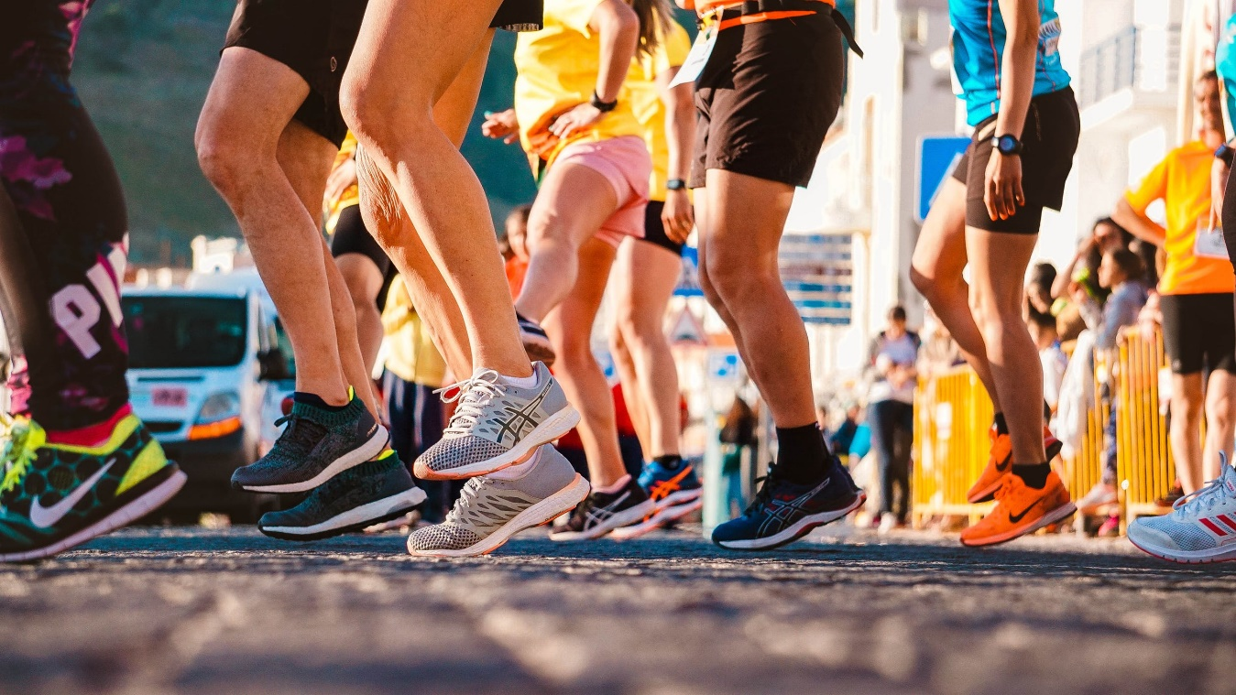
Hábitos de vida saludables para niños: actividad física
Hacer un uso excesivo de los videojuegos es uno de los puntos negativos que los padres deberían tener en cuenta, ya que los niños pueden acabar desarrollando problemas de espalda, de vista o incluso, el no ejercitar el cuerpo, lleva a un mal desarrollo corporal, entre muchos otros aspectos negativos. Por lo que es necesario tomar conciencia de ello y pautarles unas determinadas horas prudenciales.
De otro lado, como aspecto positivo, están presentes las actividades extra escolares que bien puede ofrecer el colegio o que esté buscada de manera interesada por los padres fuera del mismo, o actividades al aire libre en familia o con amigos.
60 minutos mínimos de actividad física al día mejora el rendimiento escolar y el ánimo. Pero nunca debe convertirse en una obligación, debe ser divertido y se debe disfrutar. Es bueno organizar actividades al aire libre en familia para disfrutar todos juntos.
2. Actividad física
Se considera actividad física cualquier movimiento corporal producido por los músculos esqueléticos que exija gasto de energía.
Se ha observado que la inactividad física es el cuarto factor de riesgo en lo que respecta a la mortalidad mundial (6% de las muertes registradas en todo el mundo). Además, se estima que la inactividad física es la causa principal de aproximadamente un 21%-25% de los cánceres de mama y de colon, el 27% de los casos de diabetes y aproximadamente el 30% de la carga de cardiopatía isquémica.
Un nivel adecuado de actividad física regular en los adultos:
- reduce el riesgo de hipertensión, cardiopatía coronaria, accidente cerebrovascular, diabetes, cáncer de mama y de colon, depresión y caídas;
- mejora la salud ósea y funcional, y
- es un determinante clave del gasto energético, y es por tanto fundamental para el equilibrio calórico y el control del peso.
- Los niveles de actividad física recomendados por sus efectos beneficiosos en la salud y como prevención de enfermedades no transmisibles se pueden consultar aquí.
La "actividad física" no debe confundirse con el "ejercicio". Este es una variedad de actividad física planificada, estructurada, repetitiva y realizada con un objetivo relacionado con la mejora o el mantenimiento de uno o más componentes de la aptitud física. La actividad física abarca el ejercicio, pero también otras actividades que entrañan movimiento corporal y se realizan como parte de los momentos de juego, del trabajo, de formas de transporte activas, de las tareas domésticas y de actividades recreativas.
Aumentar el nivel de actividad física es una necesidad social, no solo individual. Por lo tanto, exige una perspectiva poblacional, multisectorial, multidisciplinaria, y culturalmente idónea.

Tomado de: Magisterio CEU UCH -16 enero 2020
https://blog.uchceu.es/magisterio/habitos-de-vida-saludables-para-ninos/

